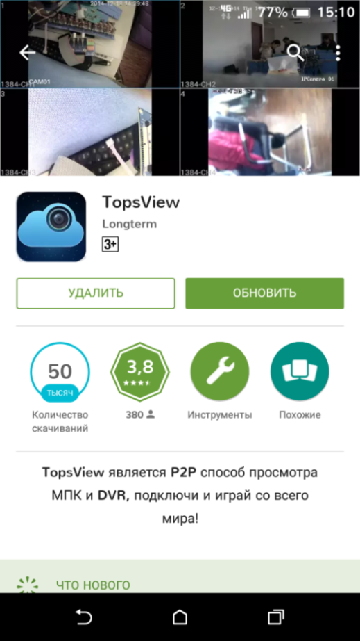
Заходим в Play Market и набираем в поиске программу Topsview-> устанавливаем-> открываем программу
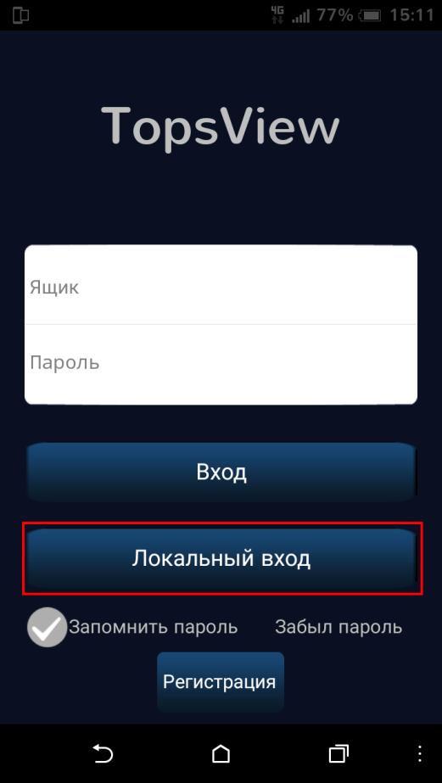
Нажимаем на «Локальный вход»
Теперь Вам нужно добавить ваш регистратор, нажмите "+"
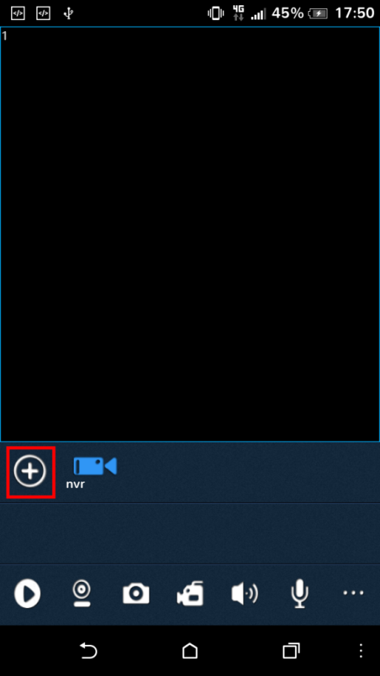
Появится диалоговое окно способов добавления.
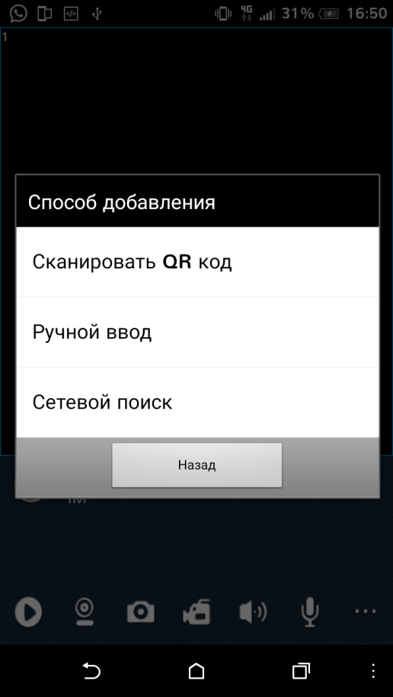
Для настройки нам потребуется «Ручной ввод»
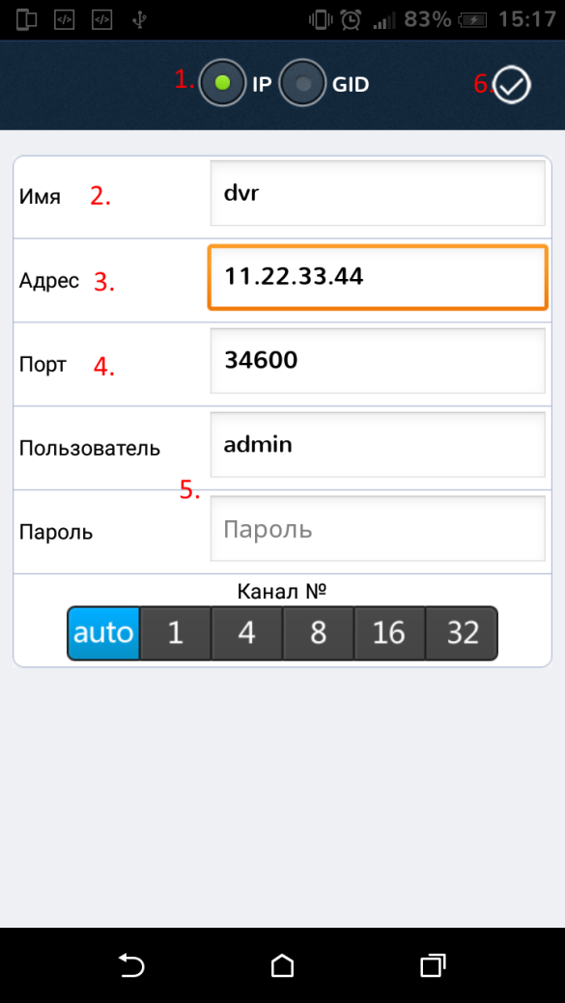
- Для настройки удаленного просмотра, Вам необходимо перейти во вкладку «IP»
- В строке «имя» прописать любое имя вашего регистратора (по желанию)
- В строке «Адрес» прописать внешний статический (либо локальный) IP адрес Вашего регистратора
- В строке «Порт» указать порт для мобильного устройства (34600)
- В строках «Пользователь» и «Пароль» указываем учетные данные для входа в регистратор
- Для подтверждения добавления устройства, нажмите на галочку в правом верхнем углу.
- Для того, что бы вся эта система работала по внешнему статическому ip адресу, необходимо пробросить порты на вашем роутере (80, 34567, 34600) и включить «Облачный сервис» на вашем регистраторе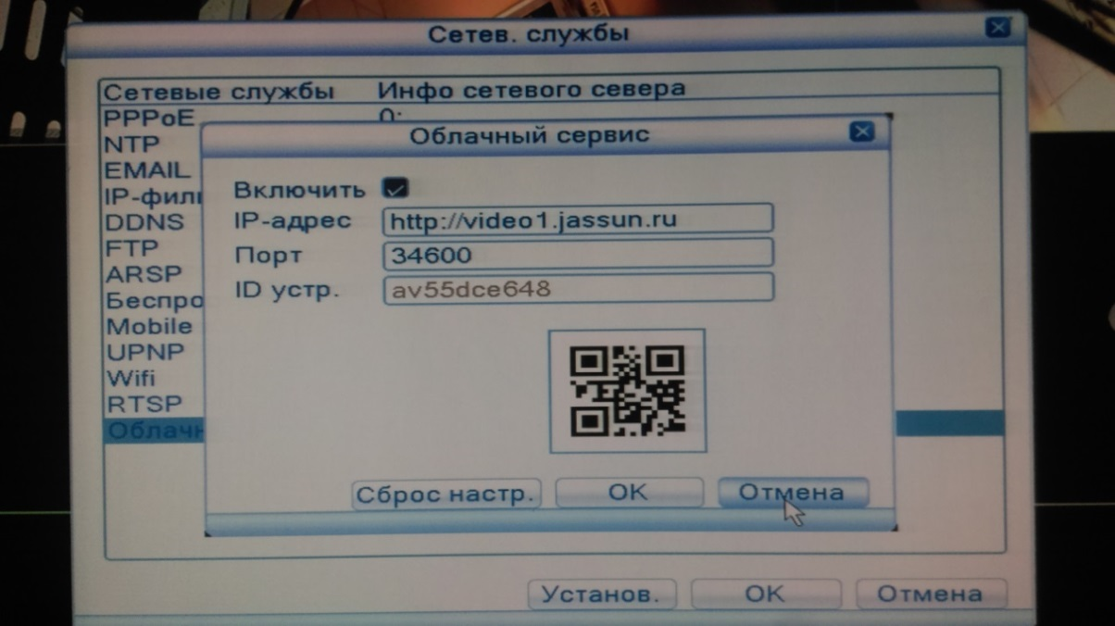
Для просмотра изображения нужно выбрать из списка добавленных устройств
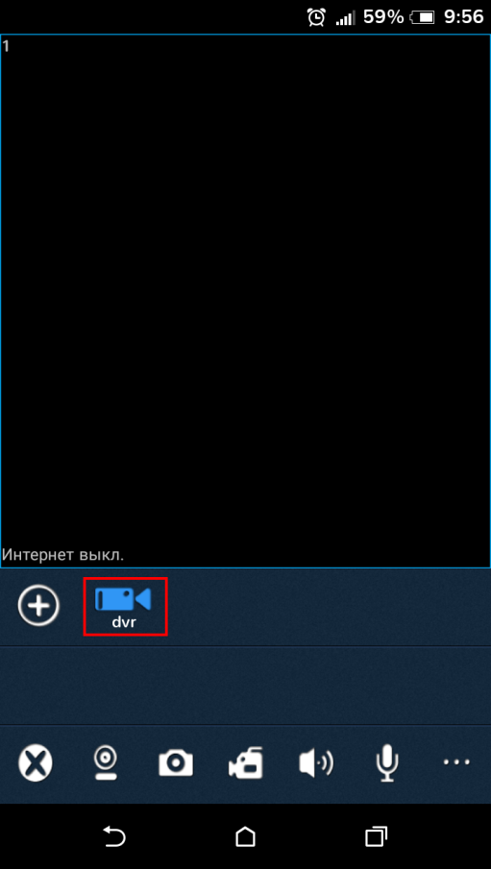
Готово!
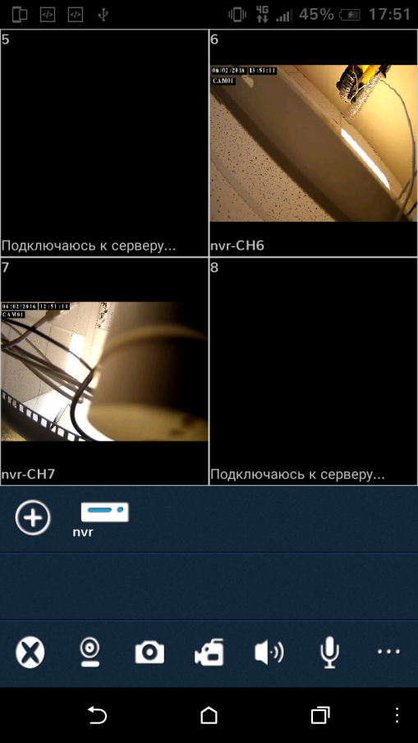
Если изображение с Вашего устройства на отображается, то необходимо проверить правильность заполнения всех параметров при добавлении устройства и настройки Вашего марштутизатора.

